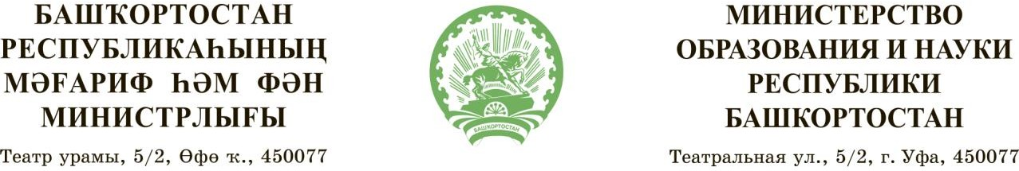

Б О Й О Р О Ҡ  « 08 » 07 20_2_2й. | № 1578 | П Р И К А З  «_08 » 07 2022 г.

[О сроках внесения сведений в электронный журнал общеобразовательными организациями
Республики Башкортостан]

Во исполнение пп.10 п.3 ст.28 Федерального закона от 29.12.2012 №273-ФЗ
«Об образовании в Российской Федерации», п. 2.3 приказа Министерства образования и науки Российской Федерации от 11.05.2016 №536 «Об утверждении особенностей режима рабочего времени и времени отдыха педагогических и иных работников организаций, осуществляющих образовательную деятельность», п. 28 распоряжения Правительства Российской Федерации от 25.04.2011 № 729-р
«Перечень услуг, оказываемых государственными и муниципальными учреждениями и другими организациями, в которых размещается государственное задание (заказ) или муниципальное задание (заказ), подлежащих включению в реестры государственных или муниципальных услуг и предоставляемых в электронной форме», Постановления Правительства Республики Башкортостан от 18.06.2020 №365 «Об утверждении Положения о государственной информационной системе «Единая электронная образовательная среда Республики Башкортостан», в целях обеспечения качественного и достоверного внесения сведений в подсистему «Образование» государственной информационной системы
«Единая электронная образовательная среда Республики Башкортостан» (далее – электронный журнал), выстраивания внутренней системы оценки качества образования, а также по результатам мониторинга текущей и промежуточной аттестации в общеобразовательных организациях Республики Башкортостан

ПРИКАЗЫВАЮ:

- Установить следующие сроки внесения сведений в электронный журнал общеобразовательными организациями Республики Башкортостан:
информация о теме урока и об отсутствующих обучающихся – в день проведения урока;
информация о домашнем задании (при наличии) – в день проведения урока;

информация о результатах оценивания выполненных обучающимися устных заданий в ходе урока (текущие отметки) – в день проведения урока;
информация о результатах оценивания выполненных обучающимися письменных работ (отметка) – не позднее 10 рабочих дней со дня проведения таких работ по русскому языку и литературе, не позднее 5 рабочих дней со дня проведения таких работ по другим учебным предметам;
информация о результатах государственной итоговой аттестации по общеобразовательным программам основного общего образования (ГИА-9) – не позднее 3 рабочих дней со дня официального объявления результатов, установленного Государственной экзаменационной комиссией Республики Башкортостан;
информация об итоговых отметках обучающимся 9 классов – в течение 3 рабочих дней после внесения информации о результатах ГИА-9.
- Отделу информационно-методического сопровождения государственной регламентации образовательной деятельности (Кунафину В.Р.) разместить настоящий приказ на официальном сайте Министерства образования и науки Республики Башкортостан.
- Управлению национального образования (Кагарманов И.Ф.), отделу государственной политики в сфере общего образования (Миникеева Ж.В.), отделу специального образования (Латыпова М.Х.) довести настоящий приказ до сведения государственных общеобразовательных организаций, подведомственных Министерству образования и науки Республики Башкортостан.
- Отделу информационно-аналитической работы (Сарбаева Л.Н.) довести настоящий приказ до сведения АО «Башкирский регистр социальных карт» (Нургалиев Р.М. и Алексеева Е.М.) для настройки периода выставления оценок в электронный журнал согласно пункту 1 настоящего приказа без права редактирования оценок после указанного периода.
- Государственным общеобразовательным организациям, подведомственным Министерству образования и науки Республики Башкортостан:
обеспечить контроль за своевременным и достоверным внесением сведений в электронный журнал в соответствии с пунктом 1 настоящего приказа;
обеспечить проведение разъяснительной работы с педагогическими работниками, обучающимися государственных общеобразовательных организаций и их родителями (законными представителями) о сроках внесения в электронный журнал сведений, указанных в пункте 1 настоящего приказа, а также о необходимости определения в локальном нормативном правовом акте общеобразовательной организации, регламентирующем ведение электронного журнала, порядок внесения корректировок информации, вносимой в электронный журнал, с указанием перечня документов, подтверждающих обоснованность внесения таких корректировок.
- Рекомендовать органам местного самоуправления, осуществляющих управление в сфере образования:
довести настоящий приказ до сведения общеобразовательных организаций; обеспечить контроль за своевременным и достоверным внесением сведений
в электронный журнал в соответствии с пунктом 1 настоящего приказа;

обеспечить проведение разъяснительной работы с руководителями, педагогическими работниками, обучающимися общеобразовательных организаций и их родителями (законными представителями) о сроках внесения в электронный журнал сведений, указанных в пункте 1 настоящего приказа, а также о необходимости определения в локальном нормативном правовом акте общеобразовательной организации, регламентирующем ведение электронного журнала, порядок внесения корректировок информации, вносимой в электронный журнал, с указанием перечня документов, подтверждающих обоснованность внесения таких корректировок.
- Контроль за исполнением настоящего приказа возложить на первых заместителей министра образования и науки Республики Башкортостан А.М. Яримова и И.М. Мавлетбердина, на заместителя министра образования и науки Республики Башкортостан А.З. Галиеву.

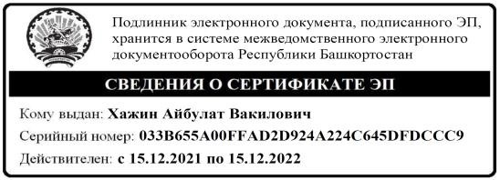
Министр А.В. Хажин

